Manual de Usuario
Sistema de Grabación y Análisis de Cajas

1. Introducción
El Sistema de Grabación de Cajas es una plataforma diseñada para la supervisión, análisis y gestión del desempeño de los cajeros en puntos de atención.
El sistema permite:
- Registrar y administrar cajas.
- Gestionar usuarios y personal.
- Analizar interacciones entre cajeros y clientes mediante grabaciones.
- Evaluar métricas de desempeño.
- Mantener un registro de auditoría del sistema.
Este manual describe el uso de cada módulo disponible en el panel administrativo.
2. Acceso al sistema
Para ingresar al sistema:
- Abrir la aplicación en el navegador.
- Ingresar el usuario.
- Ingresar la contraseña.
- Presionar el botón Iniciar sesión.
Si las credenciales son correctas, el sistema redirigirá al Panel de Control.
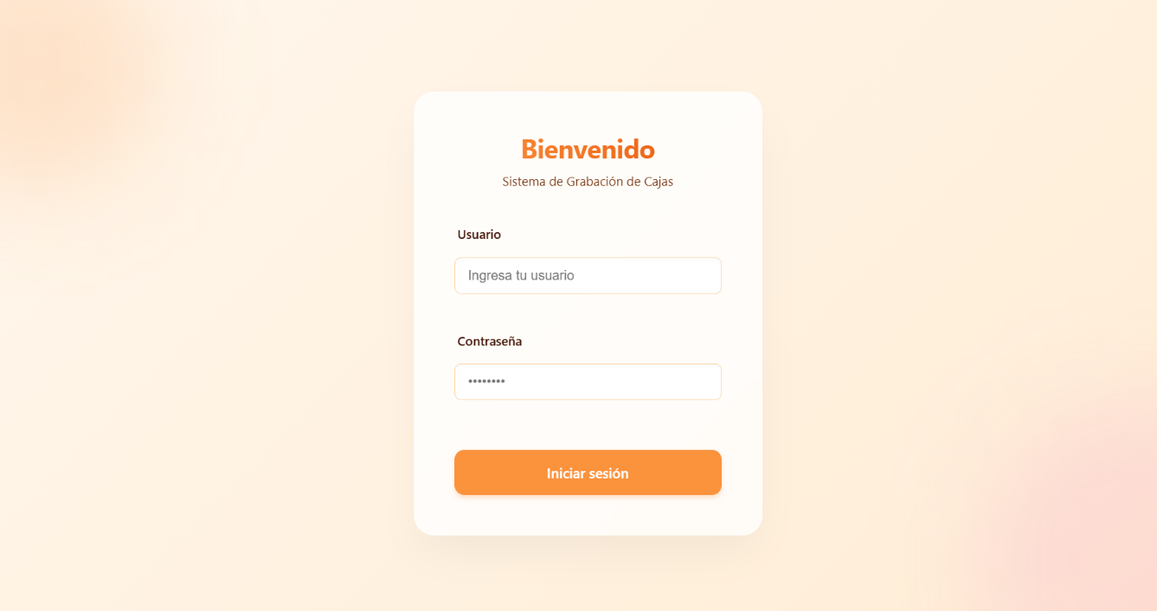
3. Panel de Control (Inicio)
El Panel de Control proporciona una vista general del estado del sistema.
Información mostrada
Indicadores principales
- Cajas configuradas
- Cajas activas
- Cajeros activos
Gráficos
- Distribución de Sentimientos
  - Positivo
  - Neutral
  - Negativo
- Actividad diaria
  - Cantidad de interacciones registradas por hora.
Esto permite visualizar rápidamente el rendimiento del sistema.
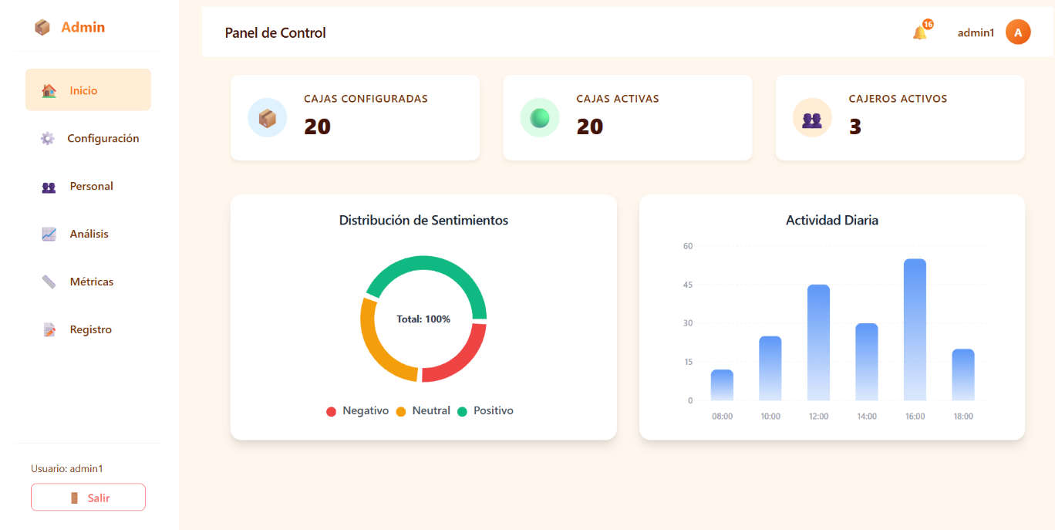
4. Menú de Navegación
El menú lateral permite acceder a los diferentes módulos del sistema.
Opciones disponibles
- Inicio
- Configuración
- Personal
- Análisis
- Métricas
- Registro
- Salir

2. Acceso al módulo de Configuración
Para acceder a la gestión de cajas:
- Iniciar sesión en el sistema.
- En el menú lateral seleccionar:
Configuración
El sistema mostrará la pantalla Gestión de Cajas.
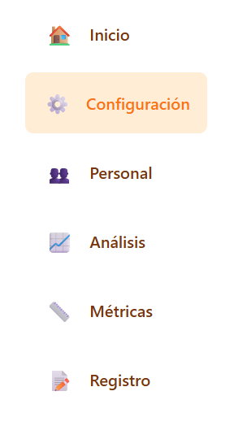
3. Visualización de Cajas Registradas (READ)
En esta pantalla se muestran todas las cajas registradas en el sistema.
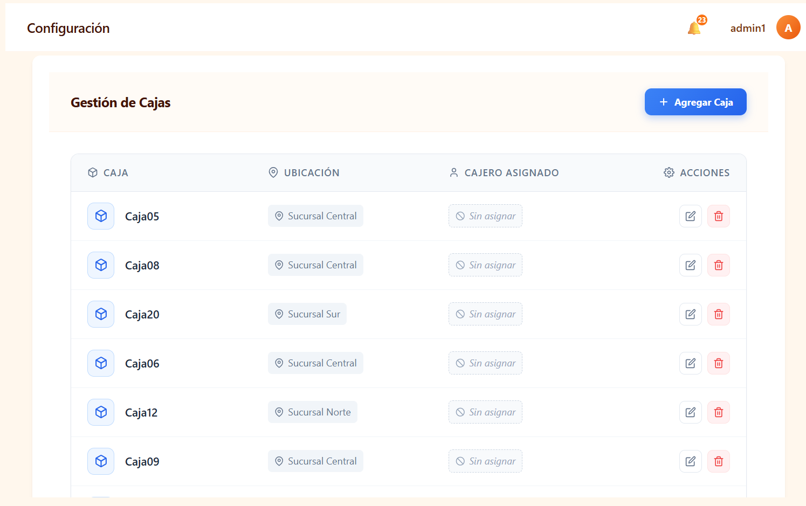
Información mostrada
La tabla contiene las siguientes columnas:
Campo | Descripción
Caja | Nombre de la caja
Ubicación | Sucursal o ubicación física
Cajero asignado | Usuario asignado a la caja
Acciones | Opciones para editar o eliminar
Cada fila representa una caja registrada.
4. Crear una Caja (CREATE)
Para registrar una nueva caja:
- Ir al módulo Configuración → Gestión de Cajas
- Presionar el botón:
Agregar Caja
Ubicado en la parte superior derecha.
El sistema abrirá el formulario de creación de caja.
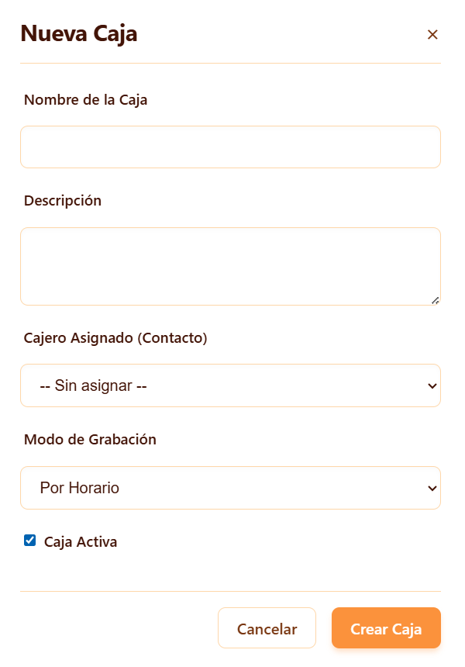
Campos del formulario
El formulario contiene los siguientes campos:
Nombre de la Caja
Campo de texto donde se ingresa el identificador de la caja.
Ejemplo: Caja01, Caja05, Caja10
Descripción
Campo de texto donde se especifica la ubicación o información adicional.
Ejemplo: Sucursal Central, Sucursal Norte, Sucursal Sur
Cajero Asignado
Lista desplegable que permite asignar un cajero a la caja.
Opciones:
- Seleccionar un cajero existente
- Dejar la opción Sin asignar
Modo de Grabación
Permite definir cómo se realizará la grabación.
Opciones posibles:
- Por horario
- Automático (dependiendo de configuración)
Caja Activa
Checkbox que indica si la caja está habilitada en el sistema.
- Si está activado: ✔ la caja podrá registrar grabaciones.
- Si está desactivado: ✖ la caja no se utilizará.
Guardar la caja
Después de completar el formulario:
- Presionar Guardar Cambios
El sistema registrará la nueva caja y aparecerá en la lista.
5. Editar una Caja (UPDATE)
Para modificar una caja existente:
- Ir a Configuración → Gestión de Cajas
- Ubicar la caja en la tabla.
- Presionar el botón Editar
El sistema abrirá el formulario de edición.
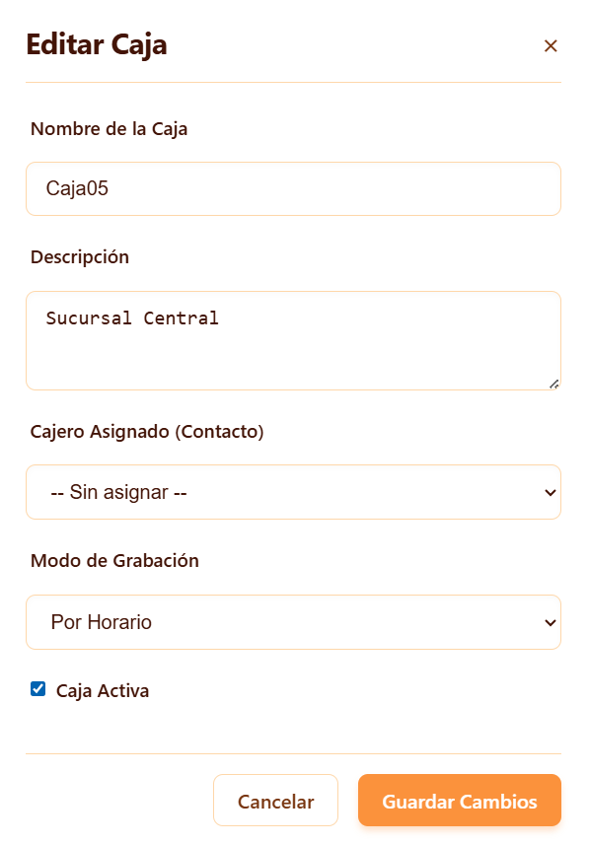
Información que se puede modificar
Se pueden actualizar los siguientes campos:
- Nombre de la caja
- Descripción
- Cajero asignado
- Modo de grabación
- Estado de la caja (Activa / Inactiva)
Guardar cambios
Después de realizar las modificaciones:
- Presionar Guardar Cambios
El sistema actualizará la información de la caja.
Cancelar edición
Si el usuario no desea guardar los cambios:
Presionar: Cancelar
Esto cerrará el formulario sin aplicar modificaciones.

6. Eliminar una Caja (DELETE)
Para eliminar una caja del sistema:
- Ir a Configuración → Gestión de Cajas
- Ubicar la caja en la lista
- Presionar el botón Eliminar
El sistema mostrará una ventana de confirmación.
Confirmación de eliminación
El sistema mostrará el mensaje:
¿Está seguro de que desea eliminar esta caja?
Opciones:
Botón | Acción
Aceptar | Elimina la caja
Cancelar | Cancela la operación

Eliminación confirmada
Si el usuario presiona Aceptar:
- La caja se elimina del sistema.
- Desaparece de la lista de cajas.
7. Reglas de uso del módulo
Para mantener una correcta gestión del sistema se recomienda:
- No eliminar cajas que tengan grabaciones asociadas.
- Asignar correctamente los cajeros a cada caja.
- Verificar que las cajas activas correspondan a puntos de atención reales.
- Mantener nombres claros para facilitar la identificación.
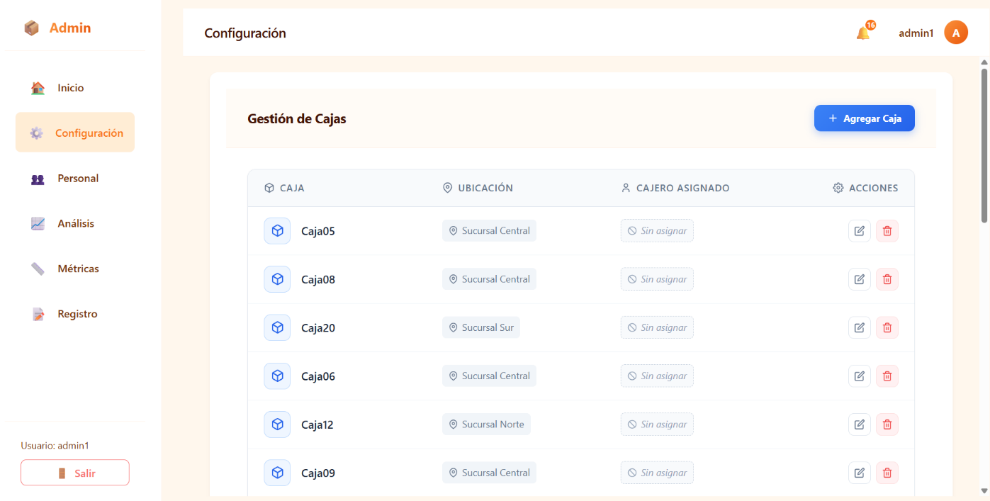
6. Personal – Contactos
Este módulo permite gestionar la información de contacto del personal.
Información mostrada
- Nombre
- Estado
- Email
- Teléfono
- Dirección
Funciones
Crear contacto
- Presionar Nuevo Contacto.
- Ingresar datos del contacto.
- Guardar.
Editar contacto
- Presionar Editar.
- Modificar información.
- Guardar.
Eliminar contacto
- Presionar el botón eliminar.
- Confirmar.
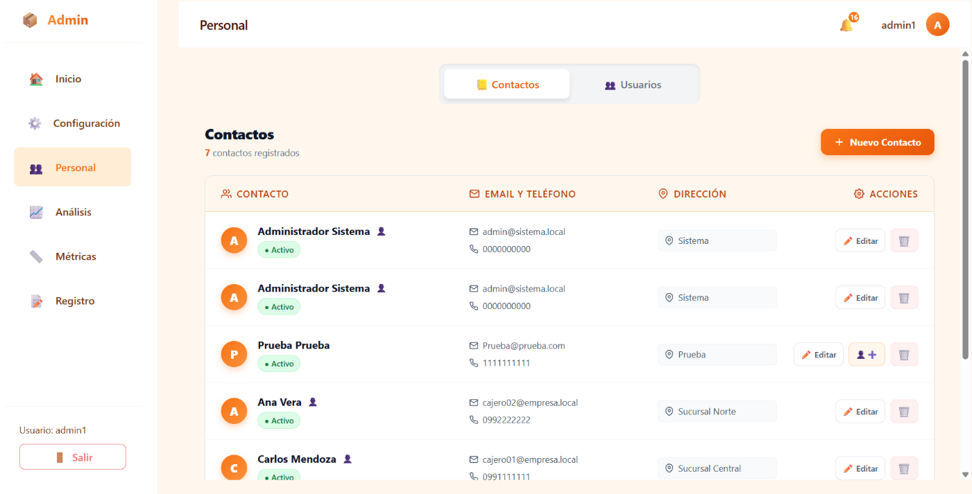
7. Personal – Usuarios
Permite administrar las cuentas de acceso al sistema.
Información mostrada
- Nombre del usuario
- Rol (Administrador / Cajero)
- Usuario del sistema
- Email
- Estado
Funciones
Crear usuario
- Presionar Nuevo Usuario.
- Ingresar:
  - Nombre
  - Usuario
  - Email
  - Rol
- Guardar.
Editar usuario
Modificar datos del usuario.
Eliminar usuario
Eliminar la cuenta del sistema.
8. Análisis – Cajas
Permite analizar la actividad de cada caja.
Información disponible
- Caja
- Ubicación
- Cajero asignado
Acción
Análisis
Permite abrir el análisis detallado de las interacciones registradas.
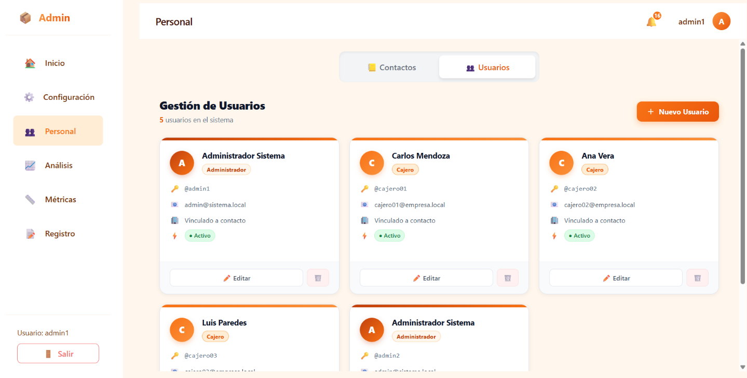
9. Análisis – Cajeros
Este módulo muestra el rendimiento del personal.
Indicadores
- Total de cajeros
- Rendimiento promedio
- Satisfacción promedio
Información por cajero
- Número de interacciones
- Calificación promedio
- Nivel de rendimiento
Acciones
- Análisis
- Clientes
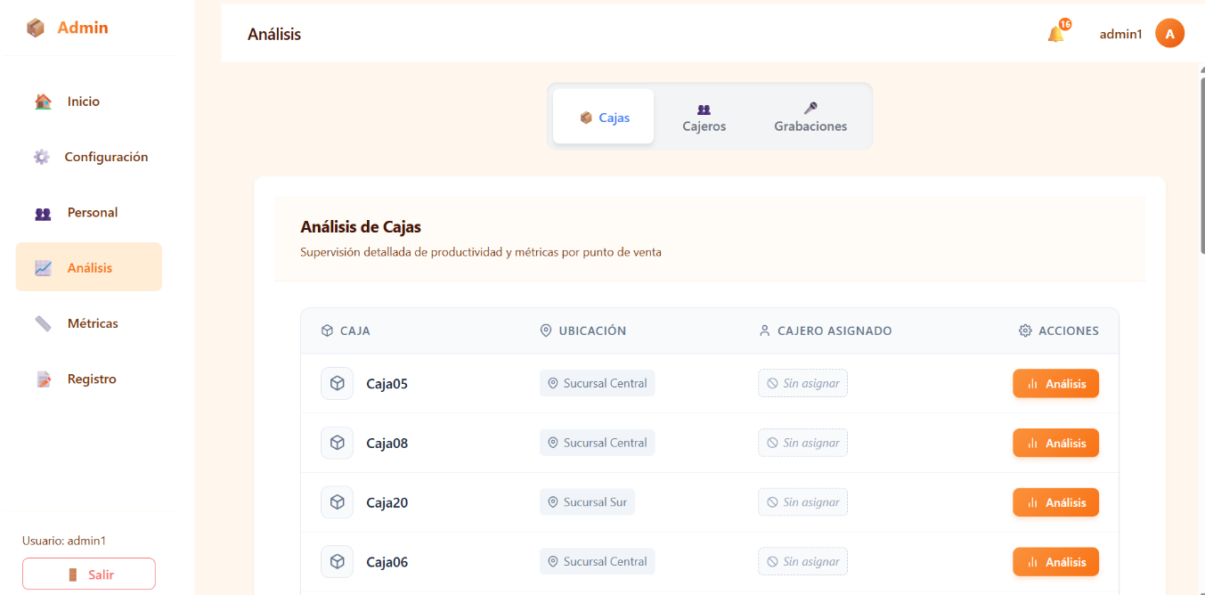
10. Análisis – Grabaciones
Este módulo permite consultar las grabaciones registradas por el sistema.
Filtros disponibles
- ID
- Cajero
- Caja
- Fecha
- Hora
- Información mostrada
- Cajero
- Caja
- Fecha
- Hora
- Duración
Acciones
Transcripción
Permite visualizar la transcripción del audio.
Análisis
Muestra el análisis de la interacción.
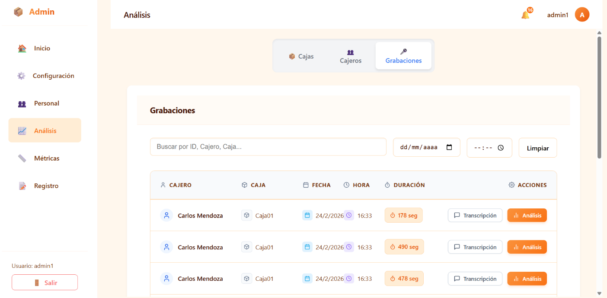
11. Métricas
Este módulo permite definir las métricas utilizadas para evaluar las interacciones.
Categorías de evaluación
Ejemplo:
- Customer Effort Score (CES)
- Satisfacción
- Net Promoter Score (NPS)
Funciones
Crear categoría
Permite definir una nueva categoría de evaluación.
Agregar pregunta
Permite agregar preguntas dentro de la categoría.
Editar / eliminar
Modificar o eliminar preguntas existentes.
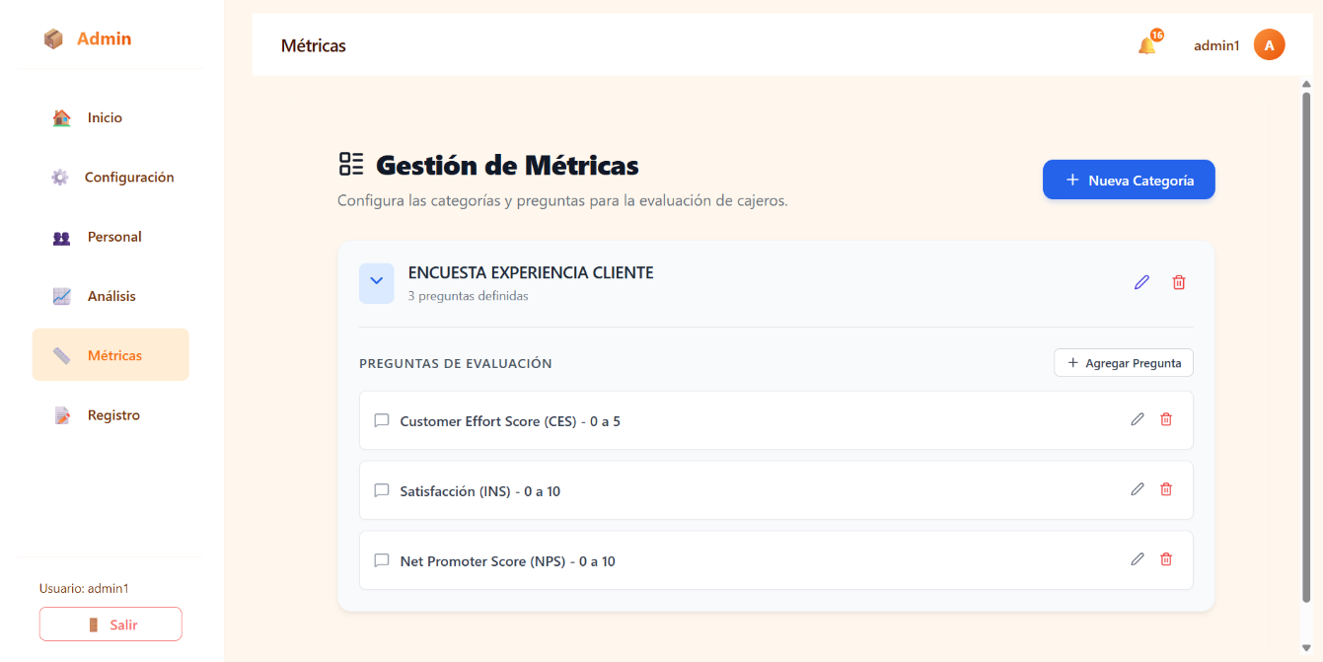
12. Registro de Auditoría
Este módulo registra todas las acciones realizadas dentro del sistema.
Información registrada
- Fecha y hora
- Usuario
- Dirección IP
- Acción realizada
- Entidad afectada
Tipos de acciones
- INSERT
- UPDATE
- DELETE
Esto permite trazabilidad completa del sistema.
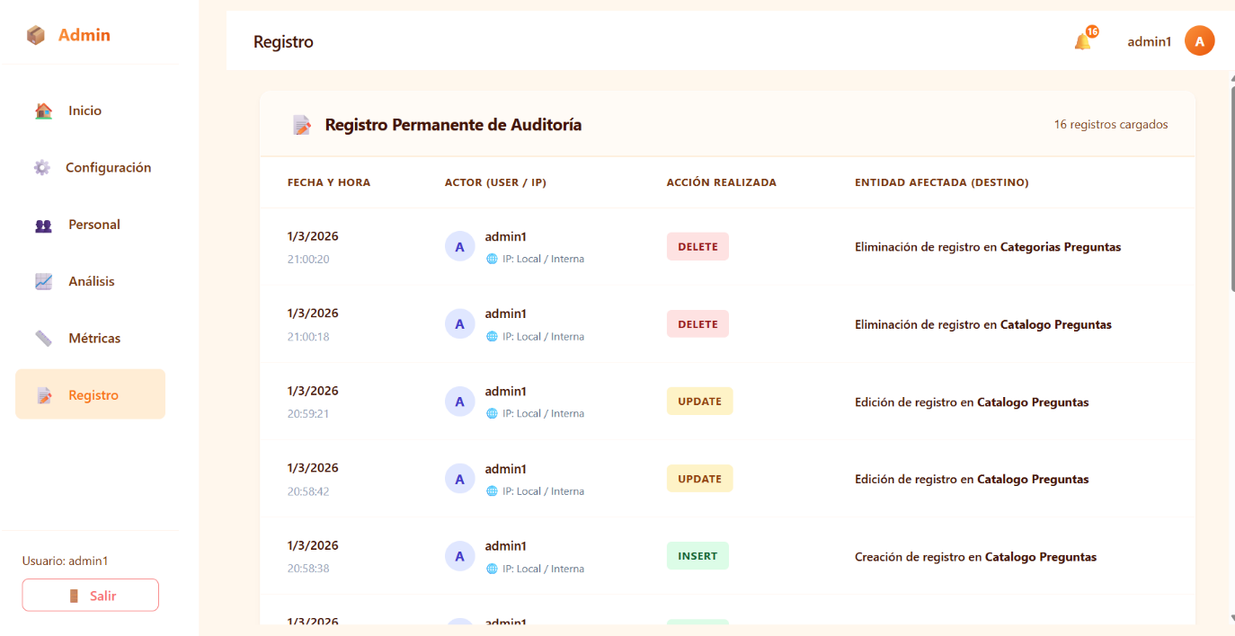
13. Cerrar sesión
Para cerrar sesión:
- Presionar Salir en el menú lateral.
- El sistema cerrará la sesión y volverá a la pantalla de login.

